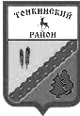
ЗЕМСКОЕ СОБРАНИЕ
ТОНКИНСКОГО МУНИЦИПАЛЬНОГО РАЙОНА
НИЖЕГОРОДСКОЙ ОБЛАСТИ

РЕШЕНИЕ

22 июня 2017 года №165

О флаге Тонкинского муниципального района Нижегородской области

В соответствии с законодательством, регулирующим правоотношения в сфере геральдики, и руководствуясь Уставом Тонкинского муниципального района Нижегородской области, Земское собрание р е ш и л о:
1. Установить флаг Тонкинского муниципального района Нижегородской области в качестве официального символа Тонкинского муниципального района Нижегородской области.
2. Утвердить Положение о флаге Тонкинского муниципального района Нижегородской области (прилагается).
3. Решение Земского собрания Тонкинского муниципального района от 19.07.2012 №244 «Об утверждении символического знака – флага Тонкинского района» считать утратившим силу.
4. Представить настоящее решение и Положение о флаге Тонкинского муниципального района Нижегородской области в Геральдический Совет при Президенте Российской Федерации для внесения флага Тонкинского муниципального района в Государственный геральдический Регистр Российской Федерации.
5. Настоящее решение вступает в силу со дня подписания и подлежит официальному опубликованию в порядке, установленном Уставом Тонкинского муниципального района.
6. Возложить контроль исполнения настоящего решения на комиссию по регламенту и деятельности Земского собрания.

Глава местного самоуправления Ю.А.Удалов
Приложение
к решению Земского собрания
Тонкинского муниципального района
Нижегородской области
от 22.06.2017 № 165

ПОЛОЖЕНИЕ
О ФЛАГЕ ТОНКИНСКОГО МУНИЦИПАЛЬНОГО РАЙОНА
НИЖЕГОРОДСКОЙ ОБЛАСТИ

Настоящим положением устанавливается описание, обоснование и порядок использования флага Тонкинского муниципального района Нижегородской области.

- Общие положения

1.1. Флаг Тонкинского муниципального района Нижегородской области (далее – флаг Тонкинского района) является официальным символом Тонкинского муниципального района Нижегородской области (далее Тонкинского района).
1.2. Положение о флаге Тонкинского района с приложением на бумажном и электронном носителях хранится в архиве Тонкинского района и доступно для ознакомления всем заинтересованным лицам.
1.3. Флаг Тонкинского района подлежит государственной регистрации в порядке, установленном федеральным законодательством и законодательством Нижегородской области.

- Описание и обоснование символики флага
Тонкинского района.

2.1. Описание флага Тонкинского района:
«Прямоугольное двухстороннее полотнище с отношением ширины к длине 2:3, воспроизводящее фигуры герба Тонкинского района, выполненные в зеленом, желтом и синем цветах».
2.2. Рисунок флага Тонкинского района приводится в приложении 1, являющемся неотъемлемой частью настоящего Положения.
2.3. Обоснование символики флага Тонкинского района.
Флаг Тонкинского района разработан на основе герба Тонкинского района и повторяет его символику.
Упоминания о первых населенных пунктах на территории Тонкинского района появляются в исторических источниках в начале XVIII века. Вплоть до этого времени земля Тонкинского района была сплошь покрыта лесами, которые и сейчас занимают значительную её часть.
Многократное чередование зеленого и золотого (желтого) цветов символизирует единую территорию Тонкинского района, где тесно переплетены и гармонично сосуществуют природа и сельское хозяйство.
Ель и зеленые части символизируют леса и луга Тонкинского района, развитие лесоводства и деревообрабатывающей промышленности.
Сноп и золотые (желтые) части – символы сельского хозяйства Тонкинского района.
Основная река Тонкинского района Уста пересекает его земли с востока на запад и делит на две части, что символически показано лазоревой волнистой перевязью, разделяющей флаг пополам.
Применённые во флаге цвета символизируют:
Зеленый цвет – природу, весну, здоровье, надежду.
Желтый – символ высшей ценности, величия, богатства, урожая.
Синий – символ возвышенных устремлений, преданности, мира.
2.4. Авторская группа.
Идея флага: Нина Федоровна Пленникова (р.п. Тонкино), Константин Моченов (Химки).
Художник и компьютерный дизайн: Ольга Салова (Москва).
Обоснование символики: Ольга Френкель (Москва).

- Порядок воспроизведения и размещения флага Тонкинского района

3.1. Воспроизведение флага Тонкинского района, независимо от его размеров и техники исполнения, должно точно соответствовать описанию, приведенному в пункте 2.1. настоящего Положения.
3.2. Порядок одновременного размещения Государственного флага Российской Федерации, флага Нижегородской области, флага Тонкинского района, иных флагов устанавливается в соответствии с федеральным законодательством, законодательством Нижегородской области, регулирующим правоотношения в сфере геральдического обеспечения.
3.3. При одновременном размещении Государственного флага Российской Федерации (или флага Нижегородской области) и флага Тонкинского района флаг Тонкинского района располагается справа (размещение флагов: 1-2).
3.4. При одновременном размещении Государственного флага Российской Федерации (1), флага Нижегородской области (2) и флага Тонкинского района (3), Государственный флаг Российской Федерации располагается в центре. Слева от Государственного флага Российской Федерации располагается флаг Нижегородской области, справа от Государственного флага Российской Федерации располагается флаг Тонкинского района (размещение флагов: 2-1-3).
3.5. При одновременном размещении четного числа флагов (например, 8-ми), Государственный флаг Российской Федерации (1) располагается левее центра. Справа от Государственного флага Российской Федерации располагается флаг Нижегородской области (2), слева от Государственного флага Российской Федерации располагается флаг Тонкинского района (3). Остальные флаги располагаются далее поочередно слева и справа в порядке ранжирования (размещение флагов: 7-5-3-1-2-4-6-8).
3.6. При одновременном размещении нечетного числа флагов (например, 9-ти), Государственный флаг Российской Федерации (1) располагается в центре. Слева от Государственного флага Российской Федерации располагается флаг Нижегородской области (2), справа от Государственного флага Российской Федерации располагается флаг Тонкинского района (3). Остальные флаги располагаются далее поочередно справа и слева в порядке ранжирования (расположение флагов: 8-6-4-2-1-3-5-7-9).
3.7. Расположение флагов, установленное в пунктах 3.3. – 3.6. указано «от зрителя».
3.8. При одновременном размещении Государственного флага Российской Федерации, флага Нижегородской области, флага Тонкинского района размер флага Тонкинского района не может превышать размеры других флагов.
3.9. При одновременном размещении Государственного флага Российской Федерации, флага Нижегородской области, флага Тонкинского района высота размещения флага Тонкинского района не может превышать высоту размещения других флагов.
3.10. При одновременном размещении Государственного флага Российской Федерации, флага Нижегородской области, флага Тонкинского района все флаги должны быть выполнены в единой технике.
3.11. В знак траура флаг Тонкинского района приспускается до половины высоты флагштока (мачты). При невозможности приспустить флаг, а также, если флаг установлен в помещении, к верхней части древка выше полотнища флага крепится черная сложенная пополам и прикрепленная за место сложения лента, общая длина которой равна длине полотнища флага, а ширина составляет не менее 1/10 от ширины полотнища флага.
3.12. При вертикальном вывешивании флага Тонкинского района, флаг должен быть обращен лицевой стороной к зрителям, а свободным краем вниз.
3.13. Порядок изготовления, хранения и уничтожения флага Тонкинского района, бланков и иных носителей изображения флага Тонкинского района устанавливается администрацией Тонкинского района.

4. Порядок использования флага Тонкинского района

4.1. Флаг Тонкинского района установлен (поднят, размещен, вывешен) постоянно:
1) на зданиях органов местного самоуправления Тонкинского района, муниципальных предприятий и учреждений, необходимых для осуществления полномочий по решению вопросов местного значения Тонкинского района;
2) в залах заседаний органов местного самоуправления Тонкинского района;
3) в кабинетах главы местного самоуправления, выборных должностных лиц местного самоуправления Тонкинского района; главы администрации Тонкинского муниципального района.
4.2. Флаг Тонкинского района устанавливается при проведении:
1) протокольных мероприятий;
2) торжественных мероприятий, церемоний с участием должностных лиц органов государственной власти области и государственных органов Нижегородской области, главы Тонкинского района, официальных представителей Тонкинского района;
3) иных официальных мероприятий.
4.3. Флаг Тонкинского района может устанавливаться:
1) в кабинетах заместителей главы администрации Тонкинского района; в кабинетах руководителей структурных подразделений администрации Тонкинского района; в кабинетах руководителей муниципальных предприятий, учреждений и организаций Тонкинского района;
2) на транспортных средствах главы администрации Тонкинского района, пассажирском транспорте и другом имуществе, предназначенном для транспортного обслуживания населения Тонкинского района;
3) на жилых домах, зданиях предприятий и учреждений в дни государственных праздников, торжественных мероприятий, проводимых органами местного самоуправления Тонкинского муниципального района, общественными объединениями, предприятиями, учреждениями и организациями независимо от организационно-правовой формы, а также во время семейных торжеств.
4.4. Изображение флага Тонкинского района может размещаться:
1) на форме спортивных команд и отдельных спортсменов, представляющих Тонкинский район.
2) на заставках местных телевизионных программ;
3) на официальных сайтах органов местного самоуправления Тонкинского района в информационно-коммуникационной сети «Интернет»;
4) на пассажирском транспорте и другом имуществе, предназначенном для транспортного обслуживания населения Тонкинского района;
5) на бланках удостоверений лиц, осуществляющих службу на должностях в органах местного самоуправления, муниципальных служащих, депутатов Земского собрания Тонкинского муниципального района, членов иных органов местного самоуправления, служащих (работников) муниципальных предприятий, учреждений и организаций;
6) на бланках удостоверений к знакам различия, знакам отличия, установленных муниципальными правовыми актами;
7) на визитных карточках лиц, осуществляющих службу на должностях в органах местного самоуправления, муниципальных служащих, депутатов Земского собрания Тонкинского района, членов иных органов местного самоуправления, служащих (работников) муниципальных предприятий, учреждений и организаций;
8) на официальных периодических печатных изданиях, учредителями которых являются органы местного самоуправления Тонкинского района, предприятия, учреждения и организации, находящиеся в муниципальной собственности Тонкинского района, муниципальные унитарные предприятия Тонкинского района;
9) на знаках различия, знаках отличия, установленных муниципальными правовыми актами;
10) на конвертах, открытках, приглашениях, календарях, а также на представительской продукции (значки, вымпелы, буклеты и иная продукция) органов местного самоуправления и муниципальных органов Тонкинского района.
4.5. Флаг Тонкинского района может быть использован в качестве основы для разработки наград и почетных званий Тонкинского района.
4.6. Размещение флага Тонкинского района или его изображения в случаях, не предусмотренных пунктами 4.1. – 4.5. настоящего Положения, является неофициальным использованием флага Тонкинского района.
4.7. Размещение флага Тонкинского района или его изображения в случаях, не предусмотренных пунктами 4.1. – 4.5. настоящего Положения, осуществляется по согласованию с администрацией Тонкинского района, в порядке, установленном муниципальными правовыми актами Тонкинского района.

5. Контроль и ответственность за нарушение настоящего Положения

5.1. Контроль соблюдения установленных настоящим Положением норм возлагается на администрацию Тонкинского муниципального района (по согласованию) и Земское собрание Тонкинского муниципального района Нижегородской области.
5.2. Ответственность за искажение флага Тонкинского района или его изображения, установленного настоящим Положением, несет исполнитель допущенных искажений.
5.3. Нарушениями норм использования и (или) размещения флага Тонкинского района или его изображения являются:
1) использование флага Тонкинского района, в качестве основы гербов, эмблем и флагов общественных объединений, муниципальных учреждений, унитарных предприятий, организаций независимо от их организационно-правовой формы;
2) использование в качестве средства визуальной идентификации и рекламы товаров, работ и услуг, если реклама этих товаров, работ и услуг запрещена или ограничена в соответствии с федеральным законодательством;
3) искажение флага Тонкинского района или его изображения, установленного в пункте 2.1. части 2 настоящего Положения;
4) использование флага Тонкинского района или его изображения с нарушением норм, установленных настоящим Положением;
5) изготовление флага Тонкинского района или его изображения с искажением и (или) изменением композиции или цветов, выходящим за пределы геральдически допустимого;
6) надругательство над флагом Тонкинского района или его изображением, в том числе путем нанесения надписей, рисунков оскорбительного содержания, использования в оскорбляющем нравственность качестве;
7) умышленное повреждение флага Тонкинского района.
5.4. Производство по делам об административных правонарушениях, предусмотренных пунктом 5.3, осуществляется в порядке, установленном Кодексом Российской Федерации об административных правонарушениях и Законами Нижегородской области.

6. Заключительные положения

6.1. Внесение в композицию флага Тонкинского района каких-либо изменений допустимо в соответствии с законодательством, регулирующим правоотношения в сфере геральдического обеспечения.
6.2. Право использования флага Тонкинского района, с момента утверждения его депутатами Земского собрания Тонкинского муниципального района в качестве официального символа, принадлежит органам местного самоуправления Тонкинского района.
6.3. Флаг Тонкинского района, с момента утверждения его депутатами Земского собрания Тонкинского района в качестве официального символа, согласно п.2 ч.6 ст.1259 части 4 Гражданского кодекса Российской Федерации «Об авторском праве и смежных правах», авторским правом не охраняется.

Глава местного самоуправления Ю.А.Удалов
ПРИЛОЖЕНИЕ 1
к Положению о гербе
муниципального образования
Тонкинский муниципальный район
Нижегородской области
от 22.06.2017 №165

РИСУНОК ФЛАГА
МУНИЦИПАЛЬНОГО ОБРАЗОВАНИЯ
ТОНКИНСКИЙ МУНИЦИПАЛЬНЫЙ РАЙОН
НИЖЕГОРОДСКОЙ ОБЛАСТИ

(лицевая сторона)
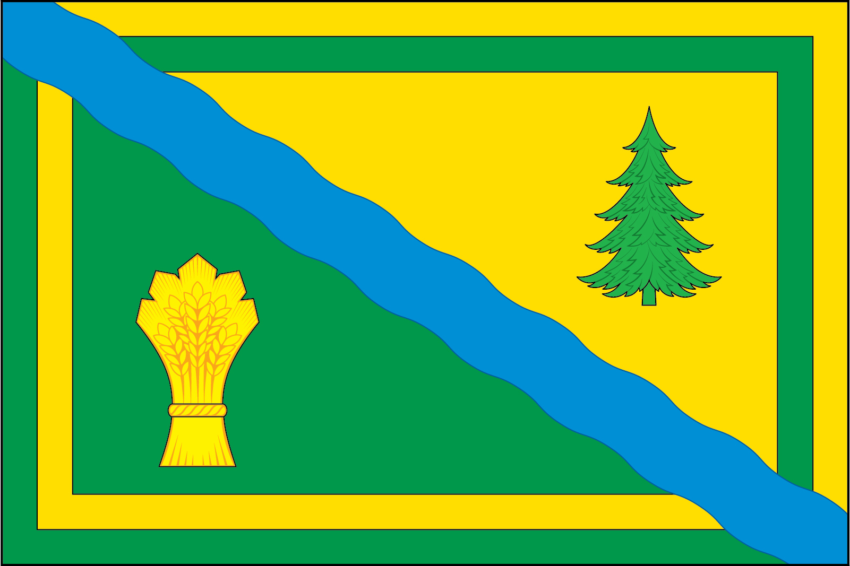

(оборотная сторона)
